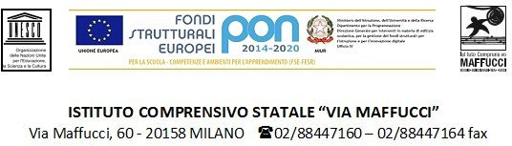
UNITÀ DI APPRENDIMENTO SCUOLA PRIMARIA IC MAFFUCCI

FASE 1

Titolo/Denominazione | PREZIOSA ACQUA
Anno scolastico | 2021/2022
Istituto | PRIMARIA G.LEOPARDI
Classe/i | 1 D
Discipline coinvolte | ITALIANO- SCIENZE- GEOGRAFIA- ARTE E IMMAGINE- EDUCAZIONE CIVICA
Tempi di realizzazione | MARZO-APRILE
Nome e cognome dei docenti | PASCALINO- PISACANE - POZZATI

FASE INIZIALE
Analisi del target/classe: la I D è composta 21 alunni, 2 dei quali certificati ai sensi della legge 104/92, 9 NAI e un bambino con certificazione di ADHD. La classe si presenta come un gruppo vivace ed eterogeneo per competenze abilità, partecipativo e responsivo alle proposte degli insegnanti.

PREREQUISITI:
- Rispettare le regole della conversazione
- Formulare brevi frasi di senso compito
- Rispondere in maniera pertinente alle domande rivolte dall’insegnante
- Usi dell’acqua nella vita quotidiana

COMPETENZE CHIAVE  EUROPEE | PROFILO DELLE COMPETENZE (da certificazione delle competenze) | Dalle indicazioni nazionali INDICATORI | Abilità
COMPETENZA ALFABETICA FUNZIONALE | Possiede una padronanza della lingua italiana che gli consente di comprendere enunciati, di raccontare le proprie esperienze. | Prendere la parola negli scambi comunicativi rispettando i turni di parola.  Comprendere l’argomento e le informazioni principali dei discorsi affrontati in classe. | - Prendere la parola durante le conversazioni, alzando la mano e aspettando il proprio turno  - Intervenire in maniera pertinente rispetto all’argomento di discussione, dimostrando di avere colto ciò di cui si parla  - In una discussione, esprimere la propria opinione con semplici frasi
COMPETENZA MATEMATICA E IN SCIENZE E TECNOLOGIA | Osserva, analizza e descrive fenomeni appartenenti alla realtà naturale e agli aspetti della vita quotidiana, formulando ipotesi e verificandole.  Comprende che i cambiamenti determinati dall’attività umana hanno delle conseguenze sul mondo circostante. | Esplorare i fenomeni con un approccio scientifico: osservare e descrivere lo svolgersi dei fatti, formulare domande, anche sulla base di ipotesi personali. | - Osservare i fenomeni naturali (ciclo dell’acqua)  - Comprendere l’impatto delle azioni dell’uomo sull’ambiente  - Formulare ipotesi per la risoluzione di un problema
COMPETENZA PERSONALE, SOCIALE E DI IMPARARE AD IMPARARE | Lavora con gli altri in maniera costruttiva. Comprende che la collaborazione tra pari aiuta a risolvere i problemi. | Partecipa in modo costruttivo alle attività, nell’ottica di una condivisione con il gruppo. | - Relazionarsi in maniera costruttiva nel gruppo  - Esprimere la propria opinione e rispettare opinioni diverse dalle proprie  - Acquisire la consapevole dell’importanza dell’acqua
COMPETENZA IN MATERIA DI CITTADINANZA | Agisce da cittadino responsabile e consapevole che le proprie azioni hanno una conseguenza, positiva o negativa, sull’ambiente circostante.  Promuove il rispetto verso gli altri, l’ambiente e la natura; riconosce gli effetti del degrado e dell’incuria e formula proposte per migliorare. | Aver cura e rispetto di sé, degli altri e dell’ambiente circostante.  Comprendere il valore delle regole e impegnarsi a rispettarle. | - Sviluppare un atteggiamento rispettoso verso l’ambiente circostante e le sue risorse  - Comprendere il valore delle regole ed essere consapevole che ogni azione comporta una conseguenza.  - Riconoscere l’importanza dell’acqua per la vita sulla terra  - Pensare a delle possibili soluzioni per ridurre lo spreco idrico e per tutelare il rispetto dell’acqua

DISCIPLINE COINVOLTE:
- ITALIANO
- ARTE E IMMAGINE
- SCIENZE
- GEOGRAFIA
- EDUCAZIONE CIVICA

Fase 3 PROGETTAZIONE

Fasi di lavoro: tempi |  | Attività /Compito autentico |  |  | Metodologia e Strategie didattiche |  | Strumenti e ambiente (scegliere, per ogni frazione temporale scelta, le voci più pertinenti)
Mese:  MARZO  2 ore |  | Presentazione dell’argomento: PREZIOSA ACQUA.  - Brainstorming: “A cosa serve l’acqua?”  - Visione del video “Il valore dell’acqua” (https://www.youtube.com/watch?v=vFooa2la4vA)  - Discussione collettiva |  |  | - Brainstorming  - Discussione in grande gruppo attraverso domande stimolo poste dall’insegnante  - Uso della LIM |  | - Aula  - LIM
Mese  MARZO  2 ore |  | GIORNATA MONDIALE DELL’ACQUA  - Spiegazione del significato della giornata dell’acqua  - Lettura poesia “PREZIOSA ACQUA” e rappresentazione grafica sul quaderno  - Visione del video “PAXI: IL CICLO DELL’ACQUA” (https://www.youtube.com/watch?v=Qq34uHTBJrE) |  |  | - Lezione frontale. Conversazione sull’importanza dell’acqua come risorsa  - Uso della LIM |  | - Aula  - LIM
Mese  MARZO  2 ore |  | RIPLESSIONE COLLETTIVA SUGLI USI DELL’ACQUA  - Brainstorming “A COSA SERVE L’ACQUA?”  - Riproduzione sul quaderno dei vari usi dell’acqua |  |  | - Brainstorming  - Verbalizzazione sul quaderno delle idee emerse durante il brainstorming |  | - Aula  - Quaderno
Mese  APRILE  2 ore |  | RIFLESSIONE COLLETTIVA: COSA POSSO FARE PER NON SPRECARE L’ACQUA?  - Brainstorming “COSA POSSO FARE PER NON SPRECARE L’ACQUA?”  - Realizzazione di una mappa riassuntiva sul quaderno  - Visione del video “PAXI: IL CICLO DELL’ACQUA” (https://www.youtube.com/watch?v=Qq34uHTBJrE)  - Rappresentazione del ciclo dell’acqua sul quaderno |  |  | - Brainstorming  - Mappa di sintesi realizzata graficamente sul quaderno  - Uso della LIM |  | - Aula  - Quaderno  - LIM
Mese  APRILE  2 ore |  | IL CICLO DELL’ACQUA. Visione del video “Il viaggio di una gocciolina” e scrittura della filastrocca sul quaderno. |  |  | - Lezione frontale e spiegazione del ciclo dell’acqua  - Lavoro individuale sul quaderno  - Uso della LIM |  | - LIM  - Quaderno
Mese  APRILE  2 ore |  | L’ACQUA E I PASSAGGI DI STATO  - Riflessione guidata dall’insegnante a partire da una domanda “COME POSSIAMO TROVARE L’ACQUA IN NATURA?”  - Visione del video “Gli stati dell'acqua - Renato lo scienziato” (https://www.youtube.com/watch?v=h0McVnFX3_w)  - Ascolto della canzone della canzone sugli stati della materia (https://www.youtube.com/watch?v=c3vsGB9z39M) e riscrittura delle frasi salienti sul quaderno. |  |  | - Riflessione guidata dall’insegnante a partire da una domanda stimolo  - Lavoro sul quaderno  - Uso della LIM |  | - LIM  - Quaderno
Mese  APRILE  2 ore |  | COMPITO AUTENTICO: REALIZZAZIONE DI UN CARTELLONE SULLE REGOLE PER NON SPRECARE L’ACQUA  - Lettura racconto “IL TESORO PIU’ PREZIOSO”  - Discussione sulle regole e sulle buone pratiche da seguire per rispettare la risorsa preziosa che è l’acqua  - Progettazione e realizzazione del cartellone |  |  | - Discussione e riflessione in grande gruppo sulle buone pratiche per la salvaguardia dell’acqua  - Lettura ad alta voce di un breve racconto  - Realizzazione del cartellone con illustrazioni esplicative delle regole individuate |  | - Cartellone, pennarelli, matite colorate…
 | FASE 4 VALUTAZIONE DELL’UDA
 | FASE 4.1 VALUTAZIONE DI PROCESSO (Serve a monitorare il processo e a verificare se gli alunni stanno lavorando nella direzione indicata per acquisire le conoscenze e le abilità indicate)
 | COMPETENZE CHIAVE |  | INDICATORI | LIVELLO AVANZATO | LIVELLO INTERMEDIO | LIVELLO BASE |  | LIVELLO INIZIALE
 | COMPETENZA ALFABETICA FUNZIONALE |  | Prendere la parola negli scambi comunicativi rispettando i turni di parola. | Ha compreso in modo più che adeguato la necessità di rispettare il proprio turno per poter intervenire in una conversazione, ha imparato come prendere correttamente la parola nei vari scambi comunicativi. | Ha compreso la necessità di rispettare il proprio turno per poter intervenire in una conversazione, riesce a prendere in modo corretto la parola nei vari scambi comunicativi. | Inizia a comprendere la necessità di rispettare il proprio turno per poter intervenire in una conversazione, riesce con maggior frequenza a prendere la parola in modo corretto nei vari scambi comunicativi. |  | Inizia a comprendere la necessità di rispettare il proprio turno per poter intervenire in una conversazione, solo saltuariamente riesce a prendere correttamente la parola nei vari scambi comunicativi.
 |  |  |  | Alunni | Alunni | Alunni |  | Alunni
 |  |  | Comprendere l’argomento e le informazioni principali dei discorsi affrontati in classe. | Comprende rapidamente e in modo più che adeguato gli argomenti e le informazioni principali contenute nelle conversazioni effettuate in classe. | Comprende con sufficiente adeguatezza le principali informazioni contenute nelle conversazioni effettuate in classe. | Da poco inizia a comprendere gli argomenti e le informazioni essenziali contenute nelle conversazioni effettuate in classe. |  | Comprende, solo se aiutato dall’insegnante, gli argomenti e le informazioni principali che caratterizzano le discussioni affrontate in classe.
 |  |  |  | Alunni | Alunni | Alunni |  | Alunni
 | COMPETENZA MATEMATICA E IN SCIENZE E TECNOLOGIA |  | Esplorare i fenomeni con un approccio scientifico: osservare e descrivere lo svolgersi dei fatti, formulare domande, anche sulla base di ipotesi personali. | Osserva e descrive con accuratezza e precisione e semplici fenomeni della vita quotidiana collegati all’acqua, individuando autonomamente le relazioni tra l’acqua e la vita dell’uomo. | Osserva e descrive con attenzione semplici fenomeni della vita quotidiana collegati all’acqua, talvolta cogliendo in maniera autonoma le relazioni tra l’acqua e la vita dell’uomo. | Osserva e descrive semplici fenomeni della vita quotidiana collegati all’acqua e, se guidato, è in grado di cogliere le relazioni tra l’acqua e la vita dell’uomo. |  | Se guidato con domande stimolo, osserva e descrive in maniera essenziale semplici fenomeni della vita quotidiana collegati all’acqua.
 |  |  |  | Alunni | Alunni | Alunni |  | Alunni
 | COMPETENZA PERSONALE, SOCIALE E DI IMPARARE AD IMPARARE |  | Partecipare in modo costruttivo alle attività, collaborando con i compagni. | Collabora con impegno e propositività durante le attività, collaborando positivamente per la riuscita del lavoro da svolgere. | Collabora con impegno e durante il lavoro di gruppo e rispetta i tempi e turni di tutti i membri. | Collabora durante il lavoro di gruppo e rispetta i tempi e turni di tutti i membri. |  | Collabora su sollecitazione durante il lavoro di gruppo e non sempre rispetta i tempi e turni di tutti i membri.
 |  |  |  | Alunni | Alunni | Alunni |  | Alunni
 | COMPETENZA IN MATERIA DI CITTADINANZA |  | Assumere comportamenti adeguati e saper applicare le regole anche in contesti esterni a quello scolastico. | Conosce e applica, con consapevolezza e autonomamente, comportamenti idonei e corretti riguardo all’ambiente e alla salvaguardia del patrimonio idrico. | Conosce e applica comportamenti idonei e corretti riguardo all’ambiente e alla salvaguardia del patrimonio idrico. | Conosce e applica, con qualche incertezza, comportamenti idonei e corretti riguardo all’ambiente e alla salvaguardia del patrimonio idrico. |  | Conosce parzialmente e applica in modo inadeguato comportamenti idonei e corretti riguardo all’ambiente e alla salvaguardia del patrimonio idrico.
 |  |  |  | Alunni | Alunni | Alunni |  | Alunni
 | RELAZIONE
 |  |  | 1.AUTONOMIA | L’alunno coglie subito la finalità del compito assegnato al gruppo e guida i compagni. | L’alunno coglie subito la finalità del compito assegnato al gruppo e coinvolge i compagni. | L’alunno coglie la finalità del compito assegnato al gruppo e partecipa |  | L’alunno comprende la finalità del compito assegnato al gruppo solo alla fine del lavoro.
 |  |  |  | Alunni | Alunni | Alunni |  | Alunni
 |  |  | 2. INTERAZIONE SOCIALE | L’alunno interagisce in modo propositivo, partecipativo e costruttivo nel gruppo. | L’alunno interagisce in modo composto e in modo collaborativo all’interno del gruppo. | L’alunno interagisce nel gruppo. |  | L’alunno, se sollecitato, interagisce nel gruppo.
 |  |  |  | Alunni | Alunni | Alunni |  | Alunni

FASE 5: VALUTAZIONE DI PRODOTTO (finale): cartellone PREZIOSA ACQUA

 | LIVELLO AVANZATO | LIVELLO INTERMEDIO | LIVELLO BASE | LIVELLO INIZIALE
COMPLETEZZA, PERTINENZA,  ORGANIZZAZIONE | Il prodotto contiene tutte le  parti e le informazioni utili e  pertinenti per lo sviluppo completo e organico della  consegna, anche quelle  ricavabili da una propria  riflessione personale. | Il prodotto contiene tutte le  parti e le informazioni utili e  pertinenti a sviluppare la  consegna in modo completo. | Il prodotto contiene le parti e  le informazioni di base  pertinenti a sviluppare la  consegna. | Il prodotto presenta lacune  circa la completezza e la  pertinenza.
 | Alunni | Alunni | Alunni | Alunni
CORRETTEZZA | Il prodotto è eccellente dal  punto di vista della corretta  esecuzione. | Il prodotto è eseguito  correttamente secondo i  parametri di accettabilità. | Il prodotto è eseguito in modo  sufficientemente corretto. | Il prodotto presenta lacune  relativamente alla correttezza  dell’esecuzione.
 | Alunni | Alunni | Alunni | Alunni
PRODOTTO FINALE : CARTELLONE

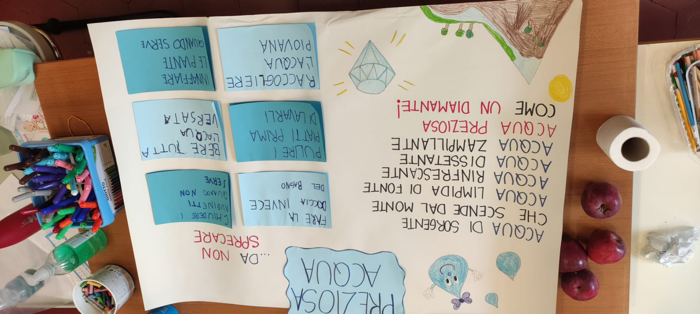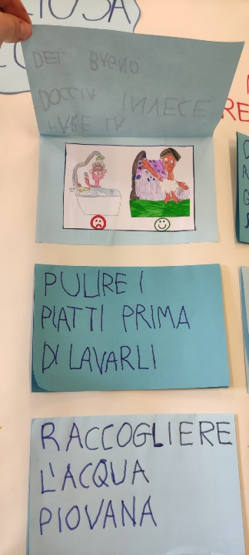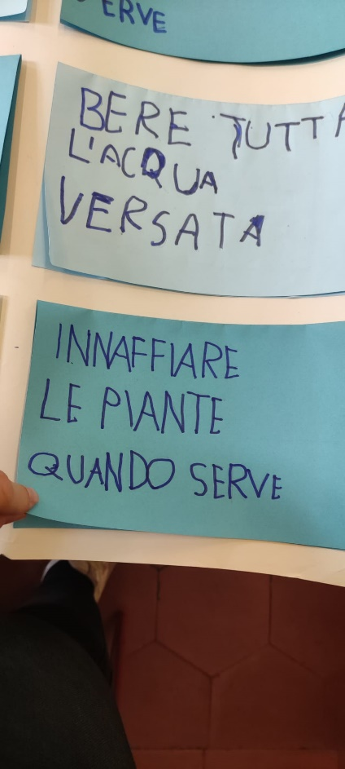

AUTOVALUTAZIONE DEGLI ALUNNI
